Специалисты ГБУ «ЦЭИИС» провели обследование строящегося делового центра в ЦАО Москвы
16.10.2024
Работы велись по адресу: Калошин переулок, владение 6-8, строение 17.
Сотрудники Отдела пожарного контроля провели оценку предела огнестойкости железобетонных конструкций в строящемся офисном здании площадью 1859 м².
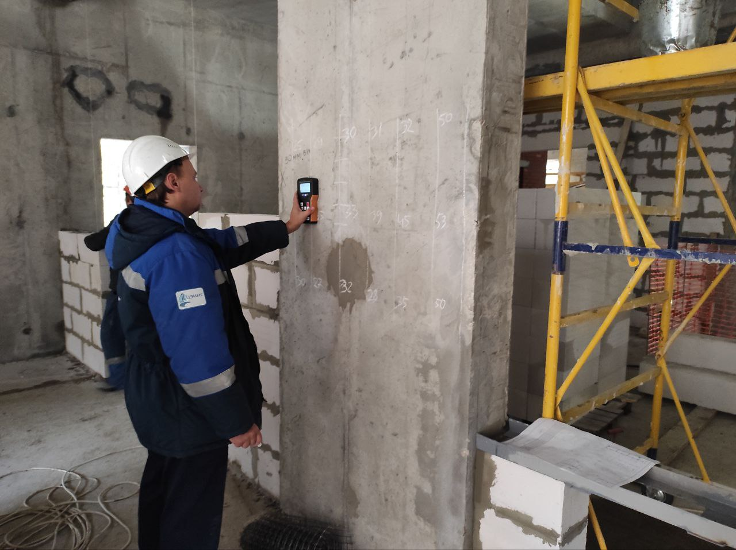
«В условиях высокой масштабности строительства и реконструкции социально и экономически - значимых объектов Москвы необходима строгая оценка качества материалов и конструкций на соответствие требованиям нормативно-технической документации. От этого напрямую зависит надежность, долговечность возводимых объектов, безопасность и удобство в эксплуатации», - отметил директор ГБУ «ЦЭИИС» Виктор Егоров.
По результатам проведённых обследований сотрудниками «Центра экспертиз» будут составлены и переданы экспертные заключения в Комитет государственного строительного надзора города Москвы для принятия дальнейших мер.

Адрес страницы: http://ceiis.mos.ru/presscenter/news/detail/12614999.html
ГБУ города Москвы «ЦЭИИС»

